Historial de cambios
Revisión | Fecha | Razón del Cambio
00 | XX-XX-XX | - Documento de nueva creación bajo el sistema de administración XIGA Movilidad Inteligente.

Nombre | Merced Ortiz | Miguel Ricario | Elodia Robles
Puesto | Coordinador de Proyectos | Gerente de XIGA | Representante Legal
Firma
 | Elaboró | Revisó | Aprobó

- Propósito
  - Establecer un documento de referencia para la documentación que describa la gestión de los procesos operativos relacionados con el Monedero XIGA.

- Alcance
  - Este documento aplica para todo el personal que esté involucrado en los procesos operativos y a las Estaciones de Servicio Afiliadas al Monedero XIGA.

- Políticas
  - Autenticación a beneficiarios.
    - El protocolo de autenticación se aplicará cuando se identifique la necesidad de comunicar el proceso de autenticación a beneficiarios al uso de Monedero Electrónico.
    - El cliente es responsable de establecer la contraseña inicial para su acceso al portal del Monedero XIGA.
    - El personal administrativo del Monedero XIGA no tendrá acceso a las contraseñas de los beneficiarios.
    - El Ejecutivo de Ventas deberá entregar la guía para la autenticación del beneficiario junto con el contrato y mediante un correo electrónico para su consulta.
    - El beneficiario deberá de contar con un correo electrónico disponible para la validación de la cuenta.
    - Las características obligatorias que debe tener la contraseña para ser válida son los siguientes:
      - Al menos 6 caracteres.
      - Al menos una letra mayúscula.
      - Al menos un número.

  - Autenticación de beneficiarios a estaciones de servicio y uso del monedero electrónico.
    - Esta guía de cobro con Monedero XIGA, es de uso exclusivo para Estaciones de Servicio.
    - Es de carácter obligatorio ingresar las credenciales de autenticación de los usuarios en Estaciones de Servicio en el dispositivo proporcionado para realizar cobros con Monedero XIGA.
    - Es responsabilidad del personal operativo aplicar el protocolo de servicio e identificar el tipo de pago cuando se trate de un cliente del Monedero XIGA.
    - Cuando el personal operativo detecta un pago con Monedero XIGA deberá aplicar el cobro con Monedero XIGA.
    - Es responsabilidad del personal operativo verificar todos los parámetros que el dispositivo le indique:
      - Holograma
      - Datos del vehículo, marca, modelo, color y placas los que aplique. (Tomar foto D/A),
      - Odómetro (kilometraje)
      - NIP (estático o dinámico, el que aplique)
      - Solicitar firma. (en el dispositivo o en ticket D/A)
    - El NIP es un número confidencial por lo que debe ser ingresado por el cliente, el personal operativo es responsable de proporcionar al cliente el dispositivo móvil para llevar a cabo este paso.
    - Todos los consumos de Monedero XIGA deberán ser firmados por el cliente o usuario.
      - El personal operativo es responsable de solicitar y facilitar el dispositivo para que el cliente firme.
    - Es responsabilidad del personal operativo de Estaciones de Servicio vigilar que no se manipulen los controles de seguridad de los dispositivos y el procedimiento se lleve a cabo de manera transparente.
    - Es responsabilidad del Encargado del personal administrativo en ES notificar al área de Atención a Clientes cualquier inconveniente con el cobro de Monedero XIGA.
      - La Administración de XIGA es responsable de apoyar y dar seguimiento en las incidencias con cobros de Monedero XIGA.

- Desarrollo
- Comunicación de protocolo de autenticación a beneficiarios al uso del monedero electrónico.
  - Guía de registro y autenticación.
Paso 2:
Seleccionar Acceso Clientes.
Paso 1:
Ingresar a: https://xiga.mx/acceso-clientes/
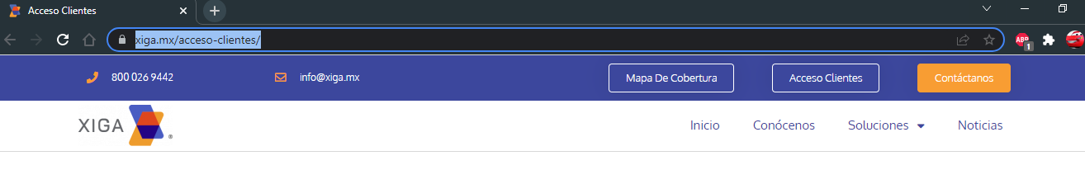
Paso 4:
Seleccionar Continuar.
Paso 3:
Seleccionar Cliente Empresarial.

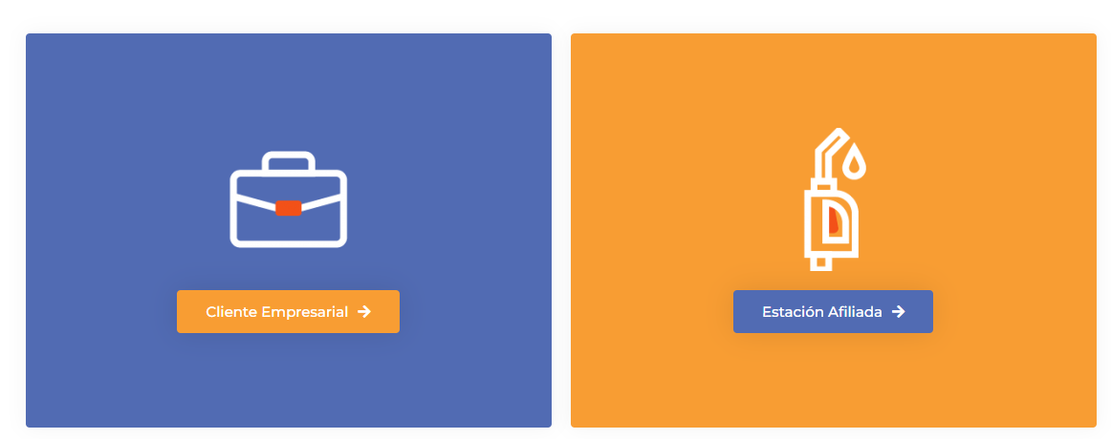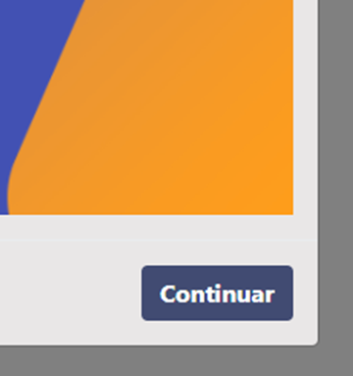

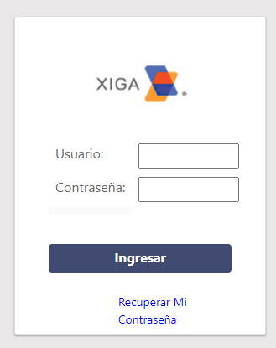
Paso 5: Ingresar número de cliente y seleccionar recuperar mi contraseña:

*****

Paso 6: Ingresar número de cliente y seleccionar validar mi cuenta.
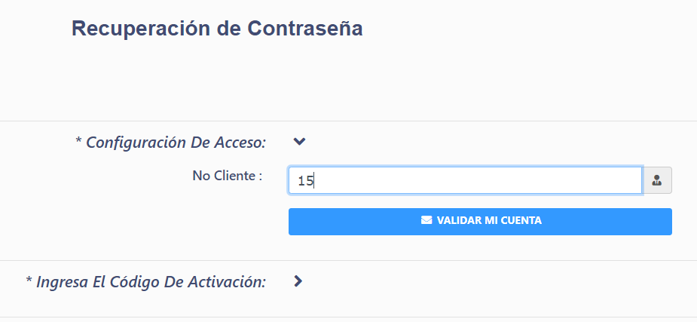

Paso 7: Presionar enviar email.
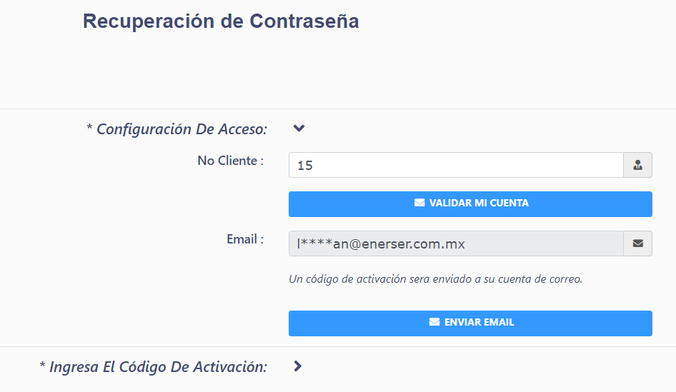

Nota: El sistema le mostrará una confirmación del envío del código de activación al correo proporcionado.
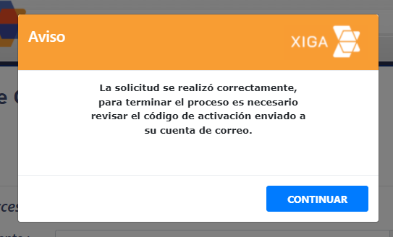
Paso 8: Ingresar a cuenta de correo previamente registrado, donde recibirá una notificación de monedero XIGA para generar o cambiar contraseña. Seleccione actualizar mi contraseña.
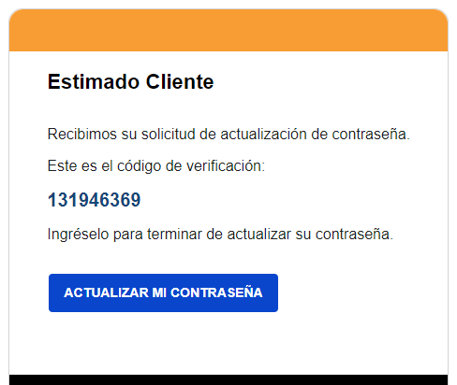

Paso 9: Capturar contraseña con los requisitos indicados.
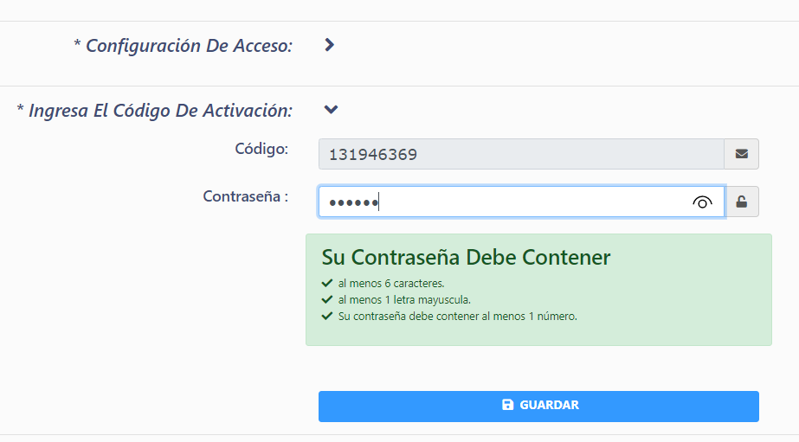

Nota: El sistema le enviará una notificación de que la contraseña ha sido actualizada.
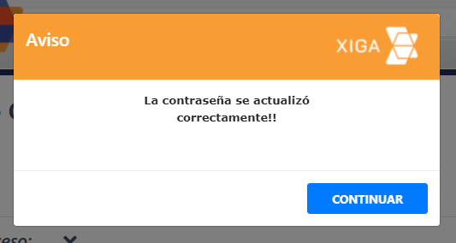

Paso 10: Añadir el usuario y contraseña. Seleccionar ingresar.
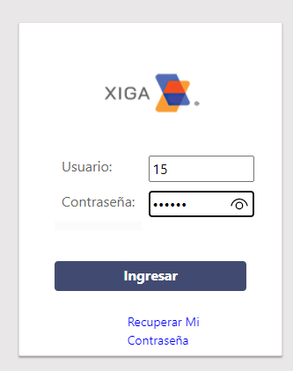

¡BIENVENIDO!
Ya tiene acceso a su portal.

  - Uso de la APP.
    - Inicio de Sesión.
      - Para iniciar sesión el usuario deberá ingresar en la pantalla de inicio (Figura 1) su mismo usuario y contraseña con la que accede al portal web.
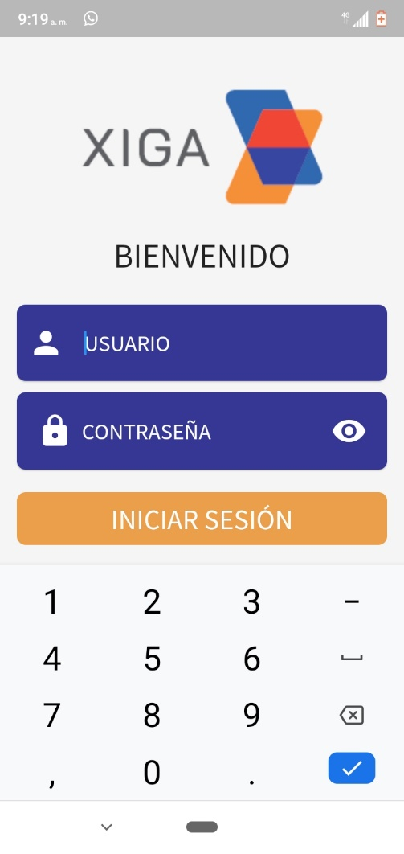

Figura 1. Pantalla Inicial
Nota: En caso de no contar con su contraseña, deberá realizar los pasos 1 al 10 de la guía de registro y autenticación, mencionados en el numeral 4.1 desde el portal web.

    - Configuración de Usuario.
      - Una vez iniciada sesión, se mostrará en pantalla el Menú Principal (Figura 2). El usuario deberá ir a configuración, haciendo clic en el icono de lineas horizontales localizado en la esquina superior derecha.
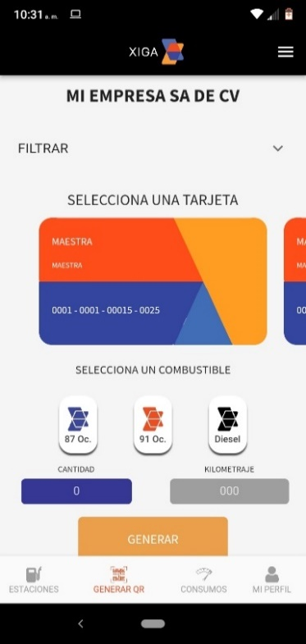

      - Se mostrará en pantalla una serie de opciones que el usuario podrá configurar (Figura 3).

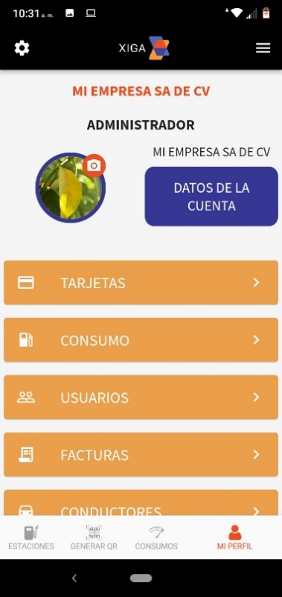
Figura 3. Opciones
      - En la sección tarjetas podrá visualizar el listado de tarjetas que la cuenta tiene registradas y se podrá seleccionar alguna para activar o desactivar. (las tarjetas activas se mostrarán con el botón color naranja, las tarjetas inactivas se mostrarán con el botón color gris):


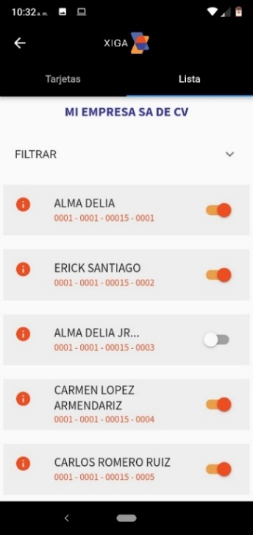
Figura 4

      - En la sección consumo podrá visualizar los consumos que se han generado en la cuenta en una fecha determinada.


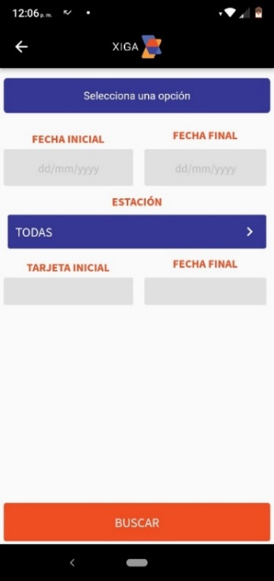

Figura 5.
      - En la sección usuarios, se visualizan las personas responsables del manejo de la cuenta de combustible (figura 6) si seleccionan un nombre, se puede visualizar el usuario, contraseña, puesto y las con las facultades otorgadas. (Figura 7) Puede ser consulta, movimiento o revisión. Estas facultades se le pueden revocar o modificar y presionar el botón actualizar para hacer efectivos los cambios.
Nota: En caso de requerir agregar usuarios, se selecciona el icono de + en la parte superior derecha y se agrega el nombre del usuario, contraseña, puesto y tipo de acceso o facultad que le será otorgada. (Figura 8).



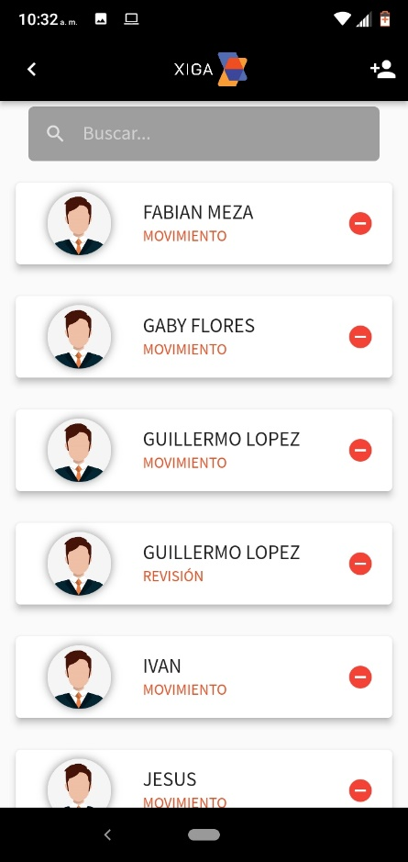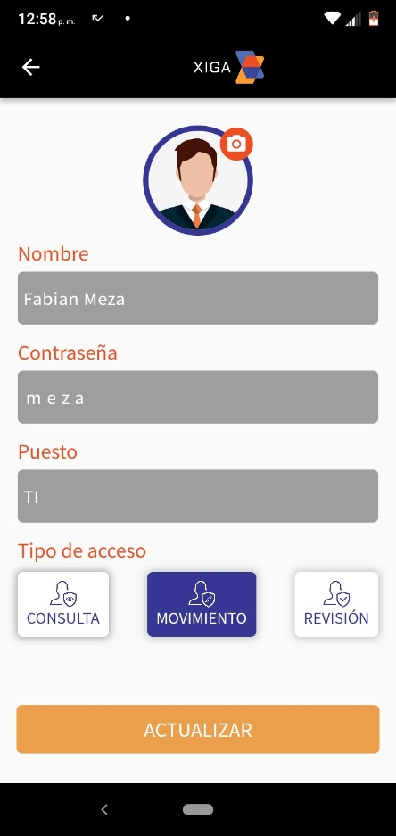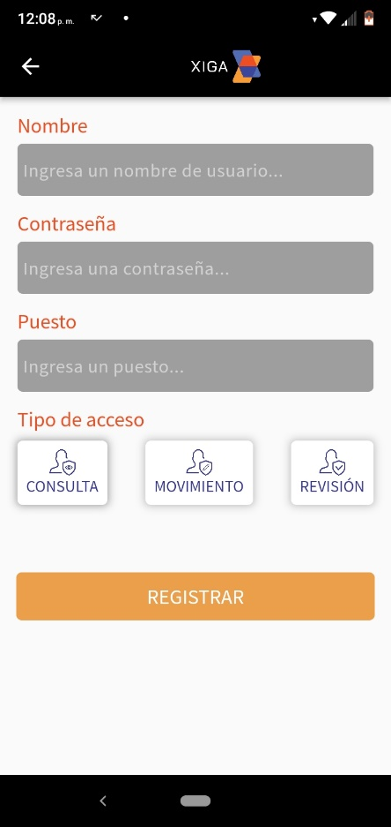

Figura 8.
Figura 7.
Figura 6.

      - En la sección conductores se visualizan los nombres y números telefónicos de los conductores (Figura 9) en caso de requerir agregar conductores, se selecciona el icono de + en la parte superior derecha y se agrega el nombre del chófer y número telefónico. (Figura 10)


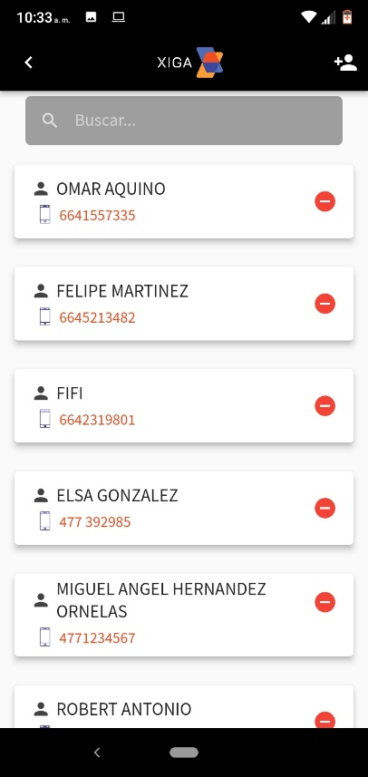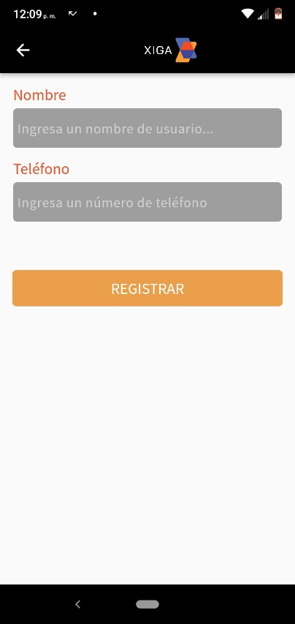
Figura 9.
Figura 10.

- Comunicación de protocolo de identificación de vehículos a beneficiarios.
  - Portal web.
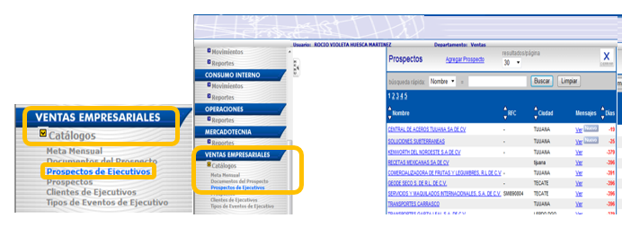
Paso 1: Dar un clic sobre el prospecto registrado que se convertirá en cliente del Monedero Electrónico XIGA.

Paso 2: Dar un clic en Modificar tarjetas e Ingresar la siguiente información:
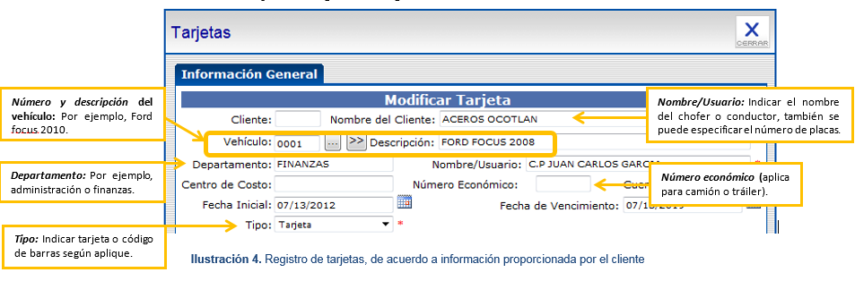

Paso 3: Al terminar dar clic en Aceptar y aparecerá una ventana confirmando la captura de la unidad – dispositivo de carga, dar clic en Ok.
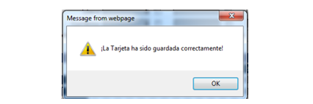

Paso 4: Dar un clic en Cerrar.
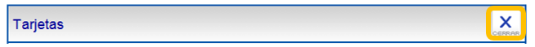

Paso 5: En la ventana de Cierre de cliente, dar un clic en Aceptar y en Ok para cerrar la pantalla de registro de unidades – dispositivos de carga.
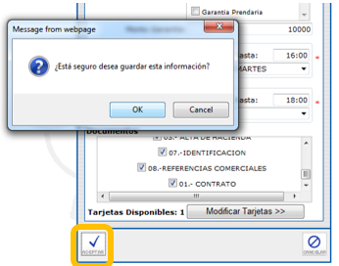

Paso 6: Automáticamente aparecerá la ventana de Impresión de documentos. En el campo de Documento indicar Alta de vehículos, dar un clic en Preliminar y posteriormente en el ícono de imprimir.

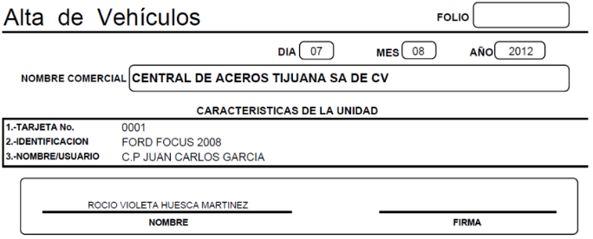
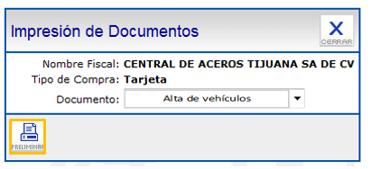

- Comunicación de protocolo de autenticación de beneficiarios a estaciones de servicio y uso del monedero electrónico.
  - Protocolo autenticación de beneficiarios a Estaciones de Servicio.
    - Modalidades.
      - Crédito, Débito.
    - Tipos de verificadores.
      - Holograma, Tarjetas QR y QR Virtual.
    - Tipos de dispositivo.
      - Maestra.
      - Galonera.
      - Con asignación de placas.
      - Guía de cobro Holograma, Tarjetas QR y QR Virtual.
      - El personal operativo de la Estación de Servicio se debe autenticar mediante usuario y contraseña en el dispositivo móvil proporcionado.
      - Seleccionar escanear código.
      - Escanear Tarjeta QR, Holograma o QR Virtual.
      - Verificar tipo de dispositivo en la descripción que arroja la pantalla del dispositivo.
      - Tomar foto de placa o kilometraje D/A.
      - Seleccionar posición de carga.
      - Ingresar cantidad a suministrar en pesos o litros de acuerdo a los parámetros establecidos para el dispositivo.
      - Iniciar carga al cliente.
      - Una vez concluida la carga, solicitar firma y entregar el ticket.

  - Información de soporte para el proceso de carga.
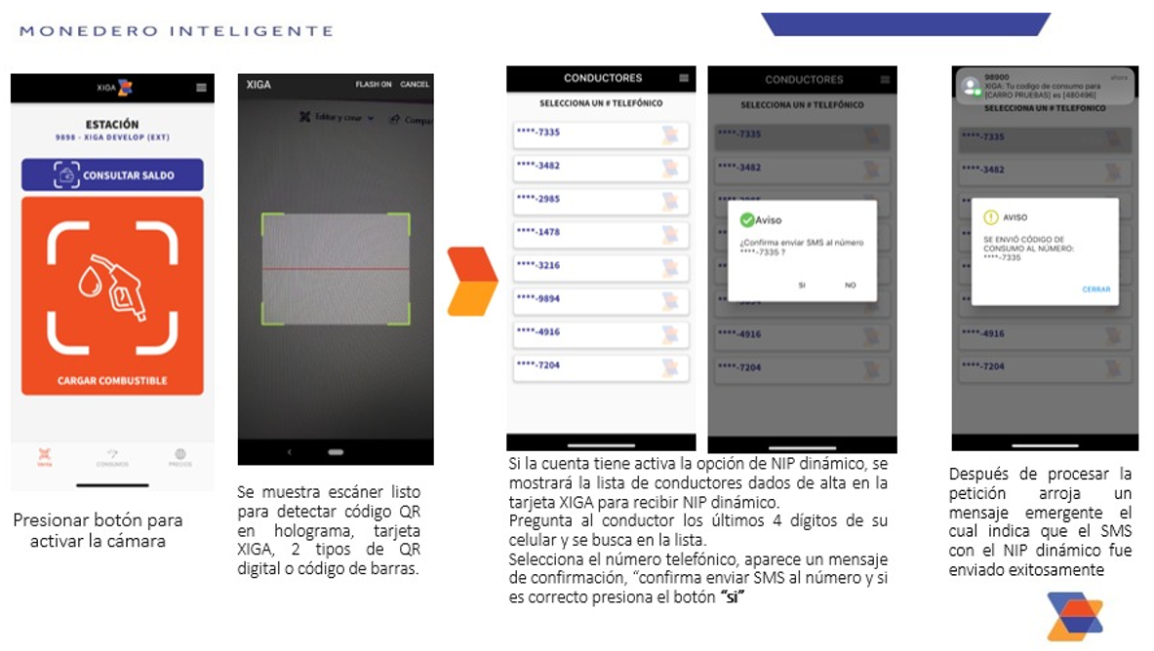
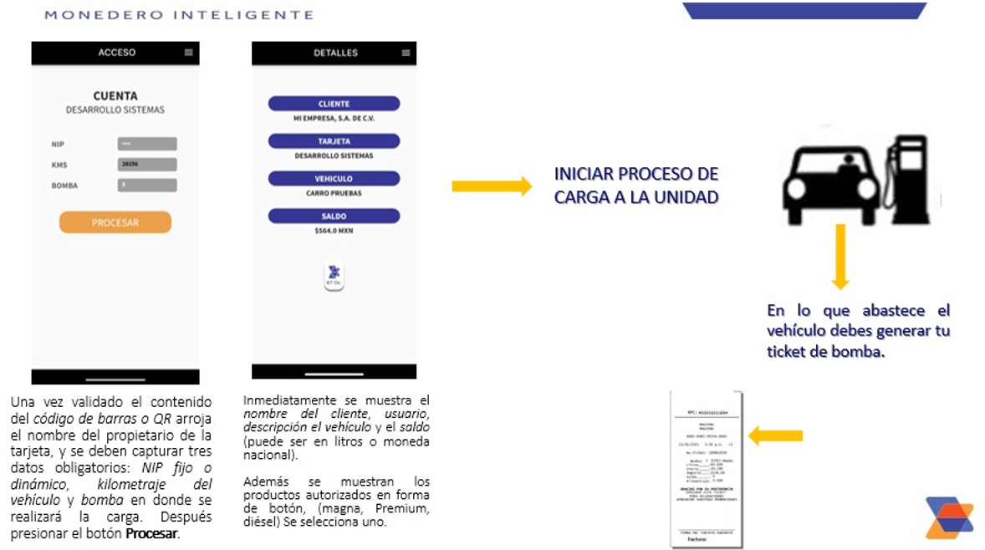

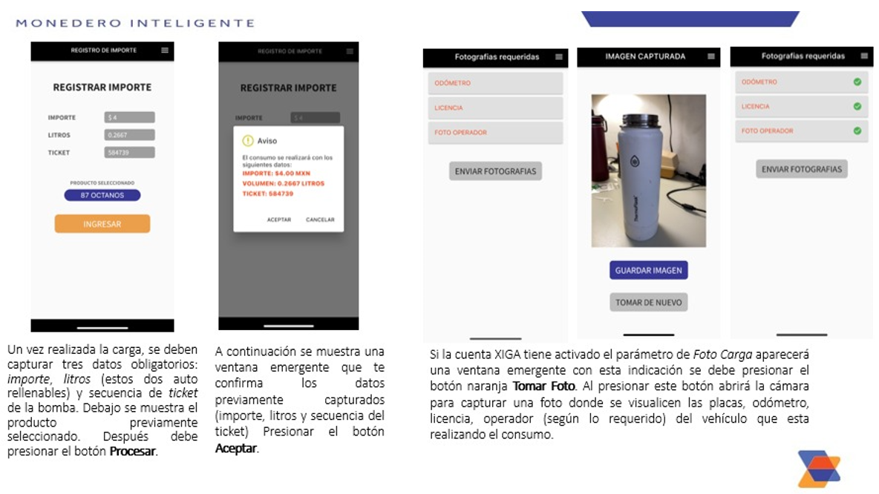
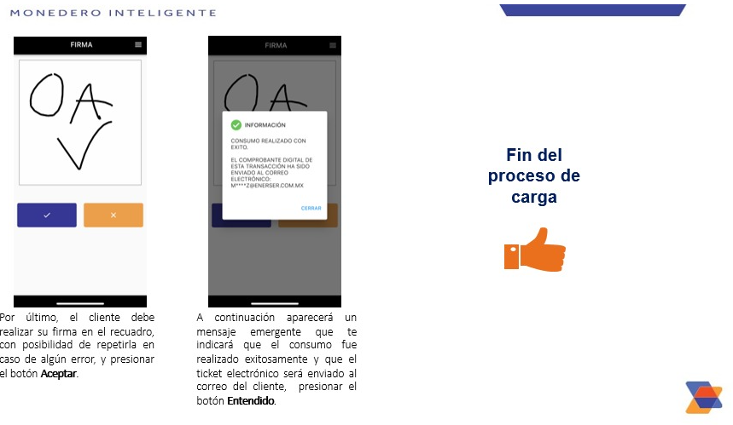

- Comunicación de protocolo de identificación de vehículos a Estaciones de Servicio

  - Mediante la comunicación sobre el uso de la aplicación como se indica en el punto 4.2 las Estaciones de Servicio deben identificar los datos de los vehículos a los que se realizará la carga de combustible.
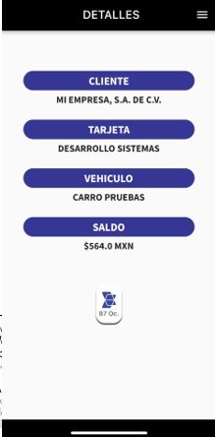
Datos de la empresa

Datos de la persona asignada a la tarjeta

Datos del vehículo

Saldo disponible

Combustible autorizado.

Figura 11. Datos del vehículo vinculado a la tarjeta XIGA
- Protocolos de notificación a clientes, beneficiarios y Estaciones de Servicio en caso de existir cambios en el protocolo de autenticación de beneficiarios o identificación de vehículos.
  - Se identifica la situación que se requiere notificar para autentificar.
    - Cuando el responsable de atención a clientes identifica o acuerda con el beneficiario notificar un protocolo de autenticación debe definir los alcances y medios necesarios para asegurar que la notificación logre su objetivo.
  - Se identifica al usuario o beneficiario que va dirigida la notificación de la autenticación de registro de relación de unidades - dispositivos de carga
    - De acuerdo con el tipo de notificación define los mecanismos y alcances, así como al usuario que va dirigida la información. Ejemplo:
- La autenticación de la información para cargar combustible requiere que el cliente del Monedero XIGA muestre la tarjeta plástica y/o QR, el NIP y la unidad dada de alta para ese dispositivo.
- Se requiere que el despachador se asegure que las características de la unidad corresponden a las que están dadas de alta.
- Cuando existan cambios en la autenticación de la información se notificará al cliente, Encargado de ES, departamentos internos que integran el monedero, de acuerdo con la naturaleza de la notificación.
  - Se establece la comunicación.
    - Si la comunicación es masiva se realiza por medio de correo electrónico y se confirma vía telefónica.
    - Si la comunicación es con un cliente en particular se realiza vía telefónica para establecer el contacto y correo electrónico para confirmar lo acordado.
    - Se asegura que la notificación queda clara, así como las recomendaciones establecidas.
  - Si la comunicación es para todas las estaciones de servicio se realiza vía correo electrónico y se confirma con los Supervisores de zona para que a su vez lo confirmen directamente con las estaciones a su cargo.
  - Si la comunicación es con una estación en particular el contacto se realiza vía telefónica para establecer el contacto con el encargado y correo electrónico para confirmar lo acordado.
  - Se da seguimiento.
    - Se da seguimiento oportuno para asegurar que la notificación fue efectiva.
    - Si la notificación del cambio es permanente se da seguimiento una semana después para evaluar la efectividad del comunicado
    - Si la notificación de cambio fue por única ocasión se validará con el usuario al finalizar el proceso de autenticación.

- Capacitación respecto a la administración de monederos por parte de los clientes.
  - Los Ejecutivos de Venta son responsables de capacitar al cliente sobre el uso de la aplicación portal web.

- Entrega la información de autenticación a clientes y beneficiarios, aceptación y resguardo de la información por parte de clientes y beneficiarios.
  - Documentos que se entregan al cliente al momento de autorizar el servicio del monedero XIGA.
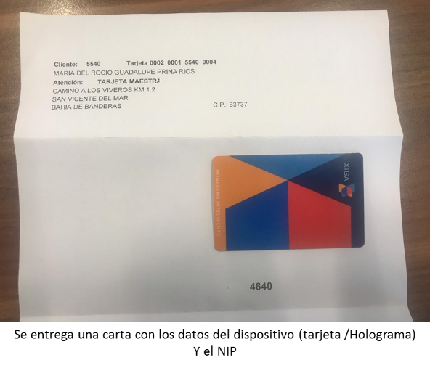
    - Carta/Sobre con los datos del dispositivo. (Tarjeta plástica/Holograma).
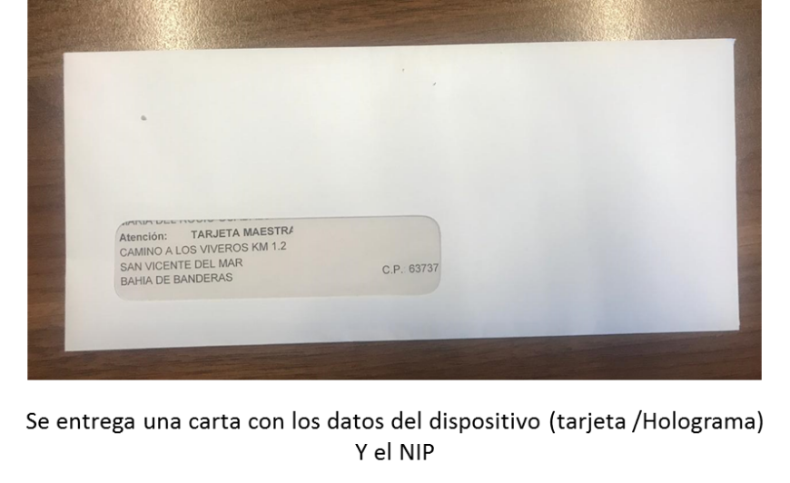

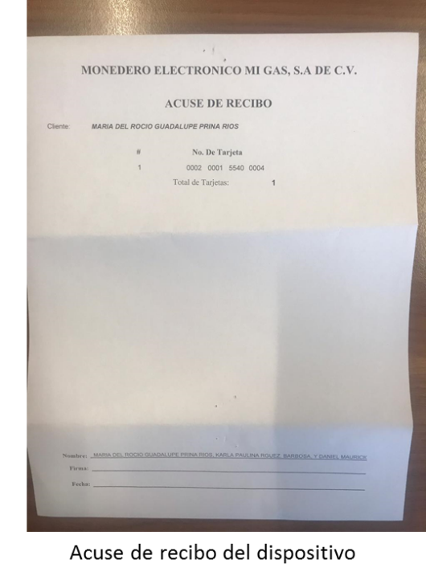

- Protocolos para atención a clientes y beneficiarios, escalamiento de solicitudes y autorizaciones; debe incluir el protocolo para comunicar estos protocolos a clientes y beneficiarios.
  - Es responsabilidad de la Administración de XIGA informar a los clientes, clientes nuevos y clientes que requieren asesoría del monedero electrónico.
  - Protocolos de atención sobre los beneficios, funcionamiento y modificaciones que pueden realizar al monedero.
    - Cuando se da de alta un nuevo cliente, es responsabilidad de la Administración de XIGA dar la bienvenida vía telefónica y correo electrónico.
    - La información que se debe proporcionar al cliente:
- Número de teléfono de la Administración de XIGA.
- Servicios que puede recibir de la Administración de XIGA.
- Estaciones de Servicio donde puede utilizar el monedero electrónico.
- Requisitos para realizar consultas o modificaciones a la información del monedero.
  - Protocolo para autorizar modificaciones en la información del monedero.
    - Cuando el cliente o usuario se comunica para realizar una solicitud, la Administración de XIGA debe validar la información antes continuar el proceso de atención.
- Documentarse sobre la información solicitada, si es facturación, información de la estación, dudas, modificación a parámetros, cargas manuales, inactivación de cuenta, etc.
- Solicitar en número de cliente o nombre comercial.
- Validar si la persona está autorizada para solicitar información. (Revisar en la base de datos del cliente el nombre de la persona).
- Una vez validada la información la Administración de XIGA realizará el soporte a las necesidades del cliente.

  - En caso de requerir modificaciones a las condiciones actuales de su contrato, deberá contactar a la Administración de XIGA para evaluar la solicitud y autorizarlo.
- Inhabilitación de monederos electrónicos o beneficiarios.
  - El sistema se encuentra configurado para inhabilitar el acceso a los sistemas a los clientes o beneficiarios.
    - Cuando un cliente solicita la inhabilitación
- El cliente se comunica a la Administración de XIGA y solicita la inhabilitación.
- La Administración de XIGA aplica el protocolo de autenticación de los datos personales del beneficiario dado de alta en la cuenta.
- La Administración de XIGA recibe la solicitud y realiza la inactivación de la cuenta.

    - Cuando la Administración de XIGA es alertada de un consuma inusual o inadecuado.
- Deberá comunicar al cliente los motivos de la inactivación de la cuenta.
- Iniciar el proceso de investigación.
- Enviar correo electrónico a las Estaciones de Servicio para alertarlos de las situaciones ocurridas.
- Cuando la empresa lo determine.
- La empresa comunicará vía correo electrónico a los departamentos involucrados para inhabilitar las cuentas de los clientes cuando el área legal lo determine.
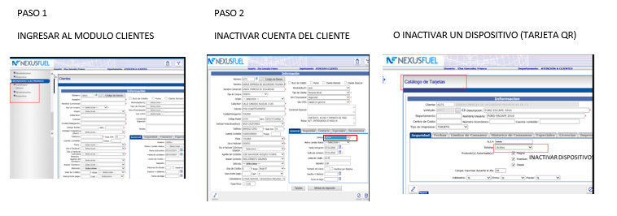

- Inhabilitación de acceso a los sistemas a clientes y beneficiarios.
  - El sistema se encuentra configurado para inhabilitar el acceso a los sistemas a los clientes o beneficiarios.
    - Cuando un cliente solicita la inhabilitación.
- El cliente se comunica con Atención a Clientes y solicita la inhabilitación.
- El área de Atención a Clientes aplica el protocolo de autenticación de los datos personales del beneficiario dado de alta en la cuenta.
- El área de Atención a Clientes recibe la solicitud y realiza la inactivación de la cuenta.

    - Cuando Atención a Clientes es alterada de un consumo inusual o inadecuado.
- Deberá comunicar al cliente los motivos de la inactivación de la cuenta.
- Iniciar el proceso de investigación.
- Enviar correo electrónico a las Estaciones de Servicio para alertarlos de las situaciones ocurridas.
- Cuando la empresa lo determine.
- La empresa comunicará vía correo electrónico a los departamentos involucrados para inhabilitar las cuentas de los clientes cuando el área legal lo determine.

    - Inhabilitación de dispositivos para cargar combustible (Tarjetas, QR y APP).
- Cuando la Administración de XIGA es alertada de un consumo inusual o inadecuado de los dispositivos de carga.
- La Administración de XIGA deberá comunicar al cliente los motivos de la inactivación del dispositivo.
- La Administración de XIGA inicia el proceso de investigación y enviará correo electrónicoa las Estaciones de Servicio para alertarlos de las situaciones ocurridas.

- Cambios en los datos de clientes y beneficiarios.
  - Pasos para modificar datos de clientes.
Nota: En caso de requerir asesoría del portal o cancelar tarjetas marcar al 800-026-9442
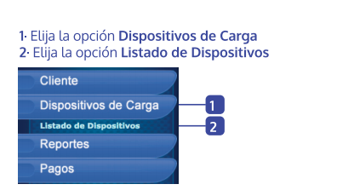
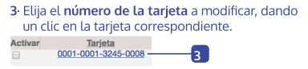

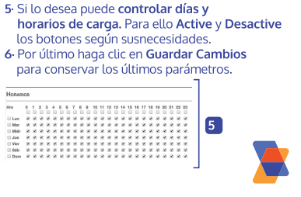
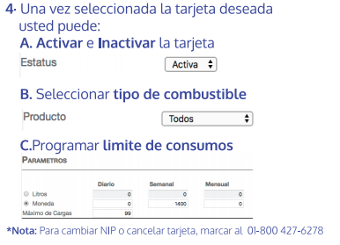

- Documentación de referencia
Código | Documentos
N/A | -

- Registros
Código | Registros | Tiempo de Conservación | Responsable de Conservarlo | Lugar de Almacenamiento
N/A | - | - | - | -

- Glosario
  - N/A.

- Anexos
  - N/A.

